Conchiglioni farcis à la ricotta et basilic
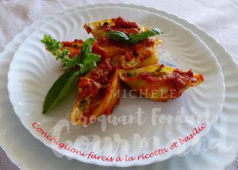 Pour 4 Croquants-Gourmands
La sauce :
- 2 gousses d'ail
- 100 g d'allumettes de lardons (1)
- 750 g de coulis de tomate
Les pâtes :
- 28 conchiglioni
- 250 g de ricotta
- 100 g de parmesan + 2 càs
- 2 jaunes d'œufs
- basilic
- persil
- sel & poivre du moulin
1 plat à gratin
Préchauffage du four à 180°C
La sauce :
Si comme moi, vous voulez préparer le coulis vous même, vous pourrez le faire
à la casserole comme ici, ou au Thermomix, comme ici.
Peler et dégermer l'ail, puis l'émincer finement.
Recouper les allumettes de lardons en dés (ou émincer la pancetta).
Faire revenir les lardons dans la casserole à sec avec l'ail, jusqu'à ce que le gras soit éliminé.
Ajouter le coulis de tomate.
Couvrir et laisser mijoter pendant 30 minutes.
Réserver.
Les pâtes :
Faire cuire les conchiglioni dans une casserole d'eau bouillante salée pendant 8 minutes.
Les égoutter et les rincer à l'eau fraiche.
Les déposer sur une plaque perforée et réserver.
Ciseler finement le basilic et le persil pour obtenir deux grosses cuillerées de chaque.
Mélanger dans un saladier, la ricotta, les jaunes d'œufs, 100 g de parmesan et les herbes.
Saler et poivrer.
Répartir la farce dans les conchiglioni.
Tapisser le fond du plat à gratin avec les ¾ de la sauce.
Ranger les conchiglioni côte à côte.
Répartir le reste de sauce tomate et saupoudrer avec le reste de parmesan.
Enfourner pour 30 minutes.
Servir chaud.

